
Оздоровительный лагерь «Солнышко»

День третий
5.06.2013 год«Давайте будем
беречь планету »

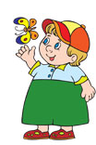
Сегодня Всемирный день охраны окружающей среды. Весь день прошёл под девизом «Давайте будем беречь планету». Ребята совершили экологическое путешествие «Будь природе другом» в сельской библиотекевместе с библиотекарем Черкашовой Н.В.
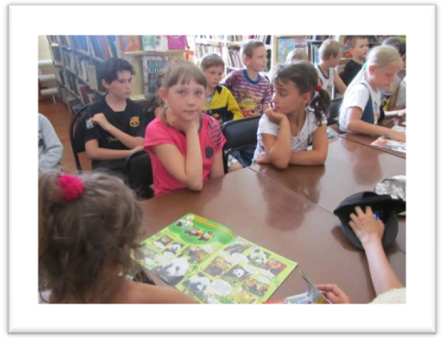
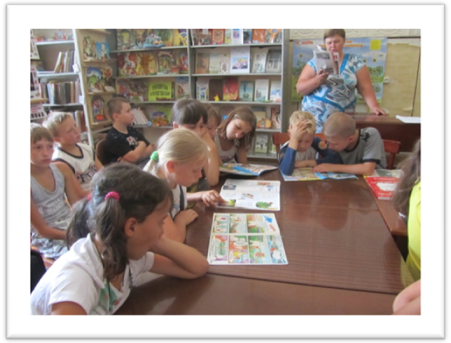

Все дети были очень активны, каждому хотелось быть первым.
После обеда 3 команды по 7 человек участвовали в экологическом КВНе, победили команды «Шахтёры» и «Пельмени», набравшие одинаковое количество баллов, 2-е место заняла команда «Акунаматата». Болельщики представили сценки «2 вороны о природе на птичьем собрании» и «Грибы».
Хороший заряд бодрости дети получили на ОФП. По возрастам прошли тренировочные подготовительные мероприятия к спартакиаде школьников.
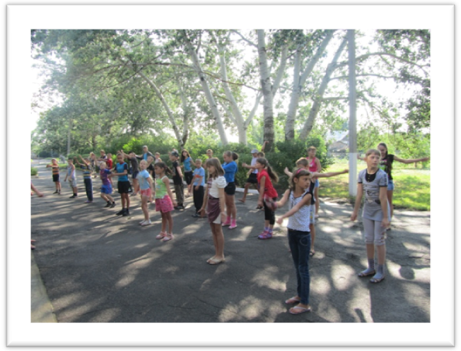

Дети очень серьёзно относятся к этим соревнованиям.
Завершился день экологическим десантом. Был убран мусор в школьном дворе и над клубом (бумажки, бутылки, упаковки и т.д.)
